**Бланк – заявка проекту,**

**реалізація якого відбуватиметься за рахунок**

**коштів громадського бюджету (бюджету участі) Ніжинської міської об’єднаної територіальної громади у 2020 році**

|  |  |
| --- | --- |
| **Ідентифікаційний номер проекту**  *(вписує уповноважений робочий орган, згідно з реєстром )* |  |
| **Дата надходження проекту**  *(заповнюється уповноваженим робочим органом)* |  |
| *ПІБ особи уповноваженого робочого органу, що реєструє проект*: |  |

**1.Назва проекту***:* Створення Скейт-паркудля заняття екстремальними видами спорту (ролики, скейт-борди, велосипеди BMX, MTB, самокати (scooter))

**2. Вид проекту***(необхідне підкреслити і поставити знак «Ч»):*

 малий  **великий**

**3. Місце реалізації завдання:**

**м.Ніжин , вул.Шевченко , 96,б (спортивний майданчик)**

**4. Короткий опис проекту:**

Проект «Створення Скейт-парку для заняття екстремальними видами спорту» передбачає встановлення спеціально облаштованого спортивного майданчика для тренувань в таких видах молодіжного спорту, як скейтбординг, ролики, велосипеди, самокати тощо.

**5. Опис проекту:**

Мета проекту: створити умови для тренувань та розвитку молоді міста, а також можливості розвитку таких видів спорту, як: скейтбординг, ролики, велосипеди, самокати тощо; можливість проведення змагань місцевого та національного значення, спосіб популяризації та залучення молоді до здорового способу життя.

Проблема: В сучасному світі набувають розвитку багато нових видів спорту. І, якщо катання на скейтах та BMX велосипедах раніше було просто модним, то зараз – це окремий вид спорту, який, до того ж, додали в Олімпійську програму. Наше місто стрімко розвивається, молодь нашого міста активна, діти багато уваги приділяють заняттям у спортивних гуртках, слідкують за новими тенденціями у сфері спорту. На теперішній час діти катаються на скейтах, роликах та велосипедах біля парадних, шукаючі рівні доріжки, чим заважають пішоходам. Катаються на парковці, де дихають вихлопними газами машин, також на узбіччі доріг, що є надзвичайно небезпечним через ризики виникнення ДТП та тілесних ушкоджень. Екстремали можуть кататися усюди, але зазвичай обирають досить небезпечні місця саме через відсутність у нашому місті спеціально облаштованої території.

Пропоноване рішення щодо розв'язання проблеми: Пропонуємо реалізувати будівництво скейт-парку (сучасне спеціально облаштоване місце для екстремальних видів спорту) на території спортивного майданчика за адресою вул..Шевченко ,96,б.

**6. Обґрунтування бенефіціарів проекту:**

Будівництво скейт-парку згуртує на даній території молодь міста, спортсменів, дасть можливість займатися скейтерам, ролерам, кік-скутеристам та BMХ-рам професійно, а це може стати стартом для тренування майбутніх олімпійських чемпіонів. Перший ніжинський скейт-парк – це заявка на успіх.

**7. Інформація щодо очікуваних результатів в разі реалізації проекту:**

В результаті реалізації даного проекту по-перше, має знизитися кількість травмувань та нещасних випадків юних екстремальних спортсменів через тренування не будь-де, а на спеціально облаштованому майданчику. Будівництво скейт-парку у місті має величезний соціальний аспект.  Важливим моментом є те, що скейт-парк дозволяє організувати проведення часу великої кількості жителів, і, особливо, підлітків і дітей. Такі розваги дозволяють їм отримати незабутні враження, активно провести час у хорошій компанії, отримати екстремальні відчуття, насититися адреналіном - а це ще один крок до нового етапу еволюції нації, коли українська молодь віддає перевагу активному дозвіллю, а не пошуку «перезавантаження» через шкідливі звички, гаджети і телевізори. Також, створення скейт-парку – це розвиток Ніжина, як спортивного міста, шляхом збільшення доступних місць для фізичної активності та підвищення рівня залученості населення в спорті.

**8. Орієнтовна вартість (кошторис) проекту:**

|  |  |
| --- | --- |
| **Складові завдання** | **Орієнтовна вартість, грн.** |
| 1. Скейт-парк .як цільна фігура зі своїм покриттям. | 400000,00грн |
| **РАЗОМ:** | **400000,00грн** |

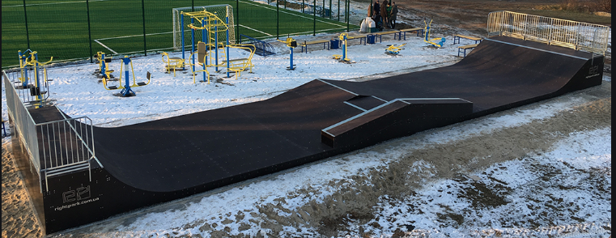

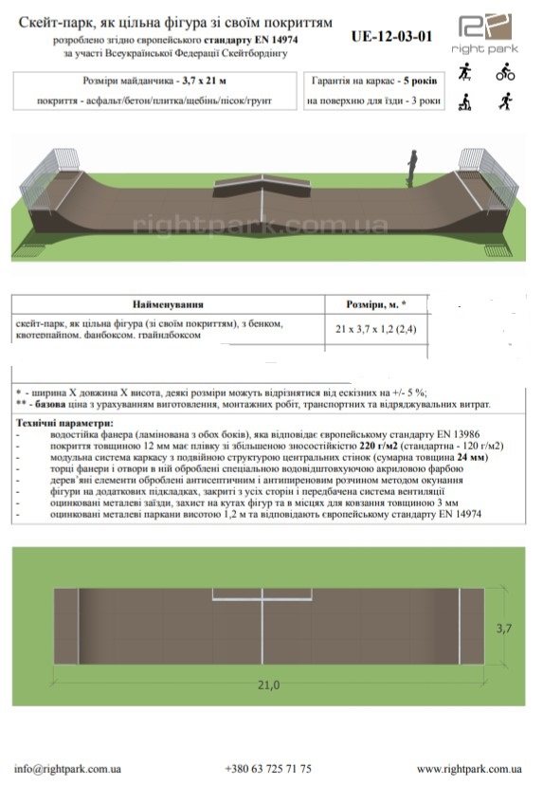

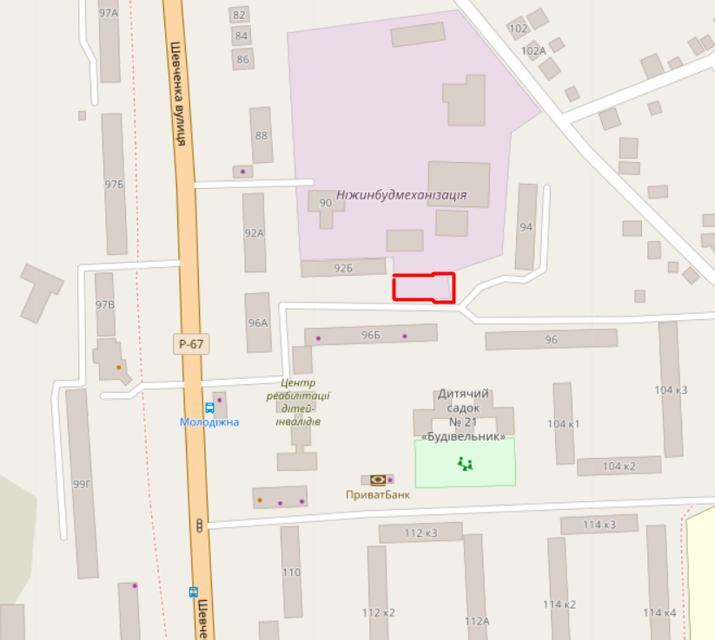

**10.Контактні дані автора/авторів проекту, які будуть загальнодоступні, у тому числі для авторів інших проектів, мешканців, представників ЗМІ, з метою обміну думками, інформацією, можливих узгоджень тощо** *(необхідне підкреслити):*

1. висловлюю свою згоду на використання моєї електронної адреси [nat140980@gmail.com](mailto:nat140980@gmail.com) для зазначених вище цілей

**Підпис особи, що дає згоду на використання своєї електронної адреси**

______________

б) не висловлюю згоди на використання моєї електронної адреси для зазначених вище цілей.

Примітка:

**Контактні дані** авторів проектів **(тільки для міської ради)**, зазначаються на зворотній сторінці бланку- заявки, яка є недоступною для громадськості.

**11. Інші додатки** *(якщо необхідно)***:**

a) фотографії реального і запропонованого скейт-парку;

б) мапа з зазначеним місцем реалізації проекту;

в) інші матеріали, суттєві для поданого проекту

**12. Автор (автори) проекту та його (їх) контактні дані** *(дані необхідно вписати чітко і зрозуміло)*

|  |  |  |  |  |  |  |  |  |  |  |  |  |
| --- | --- | --- | --- | --- | --- | --- | --- | --- | --- | --- | --- | --- |
| **Прізвище, ім’я,**  **по - батькові \*\*** | **Контактні дані** | | | | | | | | | | | **Дата та підпис\*\*\*** |
| 1. Басиста   Світлана  Григоровна | Адреса реєстрації | | | | | | | | | | |  |
| e-mail: [nat140980@gmail.com](mailto:nat140980@gmail.com) | | | | | | | | | | |
| № тел.: |  |  |  |  |  |  |  |  |  |  |
| Серія  та № паспорту |  |  |  |  |  |  |  |  |  | | 30,09,2019  ____________  *(підпис)* |

*Якщо адресою реєстрації є не м. Ніжин, то до Форми проекту необхідно прикласти документ, що підтверджує місце перебування, роботи, навчання, служби чи ін. в м. Ніжині.

**\*\*** Будь-ласка, вкажіть особу, уповноважену надавати інформацію представникам Ніжинської міської ради.

**\*\*\*** Підписуючи документ, я, разом з цим заявляю, що є мешканцем міста Ніжина та погоджуюсь, що заповнений бланк (за виключенням пунктів 12, 13) буде опубліковано на сайті міської ради в розділі «Громадський бюджет».

**13. Інша інформація.**  Про «Громадський бюджет» м. Ніжина дізнався із *(відмітити «Ч»)*:

друковані засоби масової інформації  телебачення, радіо 

Інтернет  друзі, знайомі 

Маю вік: Рід занять:

0-18 ; 19-30 ; 31-40  ; студент ; працюю ;

41-50  ; 51-60 ; 60 і більше  безробітний ; пенсіонер 

*Додаток до додатку 1*

**Список мешканців міста Ніжина, які підтримують проект, реалізація якого відбуватиметься за рахунок коштів громадського бюджету (бюджету участі) міста Ніжина на 2020рік**

(окрім авторів проекту)

**Назва проекту:**

**Створення Скейт-паркудля заняття екстремальними видами спорту …………………………………………………………………………………………**

*Ставлячи підпис в даному списку, висловлюю свою згоду на :*

1. *обробку моїх персональних даних з метою впровадження громадського бюджету (бюджету участі) міста Ніжина у 2020 році, згідно з Законом України «Про захист персональних даних» від 01.06.2010 року №2297-VI; мені відомо, що подання персональних даних є добровільне і що мені належить право контролю процесу використання даних, які мене стосуються, право доступу до змісту моїх даних та внесення в них змін/коректив;*
2. *можливі модифікації, об’єднання з іншими проектам, а також зняття даного проекту його авторами.*

|  |  |  |  |  |
| --- | --- | --- | --- | --- |
| **№ п/п** | **Ім’я та Прізвище** | **Адреса проживання** | **Серія та**  **№ паспорту** | **Підпис** |
| **1** |  | *(16600)*, м. Ніжин, вул. _____________, буд.__, кв. |  |  |
| **2** |  | *(16600)*, м. Ніжин, вул. _____________, буд.__, кв. |  |  |
| **3** |  | *(16600)*, м. Ніжин, вул. _____________, буд.__, кв. |  |  |
| **4** |  | *(16600)*, м. Ніжин, вул. _____________, буд.__, кв. |  |  |
| **5** |  | *(16600)*, м. Ніжин, вул. _____________, буд.__, кв. |  |  |
| **6** |  | *(16600)*, м. Ніжин, вул. _____________, буд.__, кв. |  |  |
| **7** |  | *(16600)*, м. Ніжин, вул. _____________, буд.__, кв. |  |  |
| **8** |  | *(16600)*, м. Ніжин, вул. _____________, буд.__, кв. |  |  |
| **9** |  | *(16600)*, м. Ніжин, вул. _____________, буд.__, кв. |  |  |
| **10** |  | *(16600)*, м. Ніжин, вул. _____________, буд.__, кв. |  |  |
| **11** |  | *(16600)*, м. Ніжин, вул. _____________, буд.__, кв. |  |  |
| **12** |  | *(16600)*, м. Ніжин, вул. _____________, буд.__, кв. |  |  |
| **13** |  | *(16600)*, м. Ніжин, вул. _____________, буд.__, кв. |  |  |
| **14** |  | *(16600)*, м. Ніжин, вул. _____________, буд.__, кв. |  |  |
| **15** |  | *(16600)*, м. Ніжин, вул. _____________, буд.__, кв. |  |  |